合弄制学习手册

**1、什么是合弄制**

合弄制，英文为holacracy，其创始人为美国人布赖恩·罗伯逊。所谓合弄制，即由角色来承担工作的管理系统。一项工作被看做一个“角色”，同一个人可以选择承担不同角色，和其他人配合完成工作，按照角色分配权力。[1]

**2、合弄制的发展历程**

合弄制最早开始由鞋类电商公司Zappos的CEO谢家华宣布施行而获得了大量关注。Zappos是一家营收十亿美元，拥有1500名员工电商公司。据报道，在Zappos的合弄制下，一名来自呼叫中心的员工可能拥有多达5个不同的职责，比如策划社会化营销活动、公司社会化公关、午餐菜单设计，甚至是公司广告文案等。在Zappos，没有任何一个人能够打消或拒绝另一个公司员工的想法、点子，即便是CEO也不能，除非这个想法或点子被已知的数据证明不可实行，或者被明确地证明在实行之前会对公司的现有基础造成严重的破坏。也就是说，如果某个员工被分配到某个职责上，可以随意按照自己的想法来完成所分配的职责，除非执行方式必然带来不良的后果。[2]

Zappos公司于2009年被亚马逊收购，但一直被允许独立运营，由于这种管理模式的独特魅力，很快被硅谷的创新型企业所接受，Twitter联合创始人Evan Williams也已经在自己的新创业公司Medium施行合弄制管理方法。[2]

**3、合弄制运作流程示意图[3]**

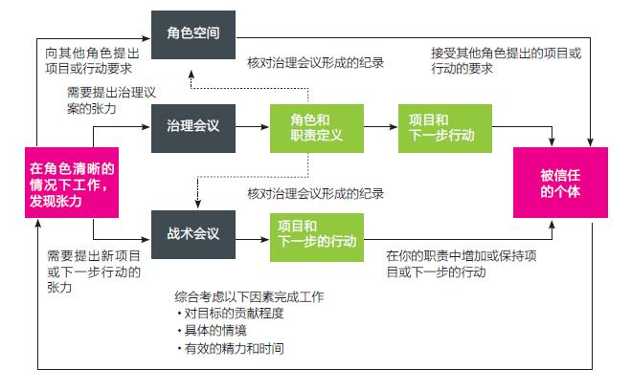

**4、合弄制的管理特点**

1）合弄制的工作角色是围绕工作而不是人来定义的，每个人可以根据自身能力承担多重角色；

2）合弄制可以使每一名员工明确自己的职责与目标，有的放矢的工作，提高工作效率；

3）合弄制释放了人才的创造力，为多数人发挥创造力提供了平台；

4）合弄制将权利分散到各个小组，缓解CEO的工作压力，在一定程度上可以避免高层领导误判而引起的决策失误；

5）合弄制保证职权更透明、运作更高效、反应更灵敏、创新更容易，能够更好的适应未来市场的变化。

**5、传统企业模式与合弄制企业模式的对比**

传统企业模式：在管理方面，传统企业在很大程度上是一种集权体制，上层决策下层执行。在人才方面，传统企业人才标准是“一专多能”，尤其是传统国有企业“大锅饭”现象严重，“办公室政治”更是管理过程中的一大“特色”，多数员工为了能够实现职务提升，轻视能力，重视“交际”现象严重。少数员工维持企业的发展，其余员工“混日子”心态严重，员工工作积极性不高。

合弄制企业模式：在管理方面，并不存在严格意义的固定的管理人员和上下级关系，实行民主决策。在人才方面，合弄制企业人才标准是“多专多能”，员工自主权增大，员工积极性提高，便于塑造良好的企业文化。

**6、合弄制的未来展望**

创新型新兴企业最适合发展合弄制，这些企业多数处于产业价值链下游，在市场经济的驱动下，传统企业管理模式无法满足企业的生产经营要求，因此，合弄制的发展模式可以为这些企业提供借鉴。

传统企业，尤其是密集劳动型企业，进行合弄制管理模式改造，难度较大，必须经历企业生产模式的转型工作，才能迈向合弄制。

**7、总结**

合弄制是硅谷的新尝试，类似没有太多的管理层级、积极发挥员工创造力的组织结构，其实早在许多社会组织或非营利组织运营多年，甚至德鲁克都号召营利企业向这些社会组织学习。合弄制4.0的演化，也反映人类对组织的终极理想，不仅仅是效率和效益，更是创造与激情！[4]

[1] [王海璐](https://www.huxiu.com/member/19.html) 为什么越来越多的硅谷创业者开始采用“合弄制”管理公司？

[2] 卢铮 合弄制 硅谷流行的新管理模式

[3] 张勉 自由源于自律：作为组织即兴实践的合弄制

[4] 孙黎 精益创业运动的双重回荡